En esta las dos opciones están bien ya que la comunicación doblevindulante es aquella que esta es una forma de comunicación en la que dos mensajes entran en contradicción dejando al receptor atrapado entre dos opciones.
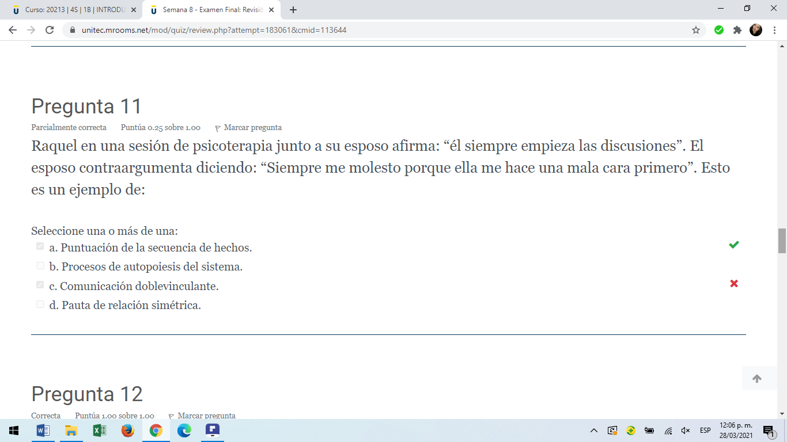

Por otro lado la mala sumatoria de la plataforma ya que el parcial consta de 20 preguntas es decir que cada una vale 5 puntos, y si tengo una y media mal mi puntuación debería de ser de 92. Algo, ahora bien teniendo en cuenta que, la pregunta numero 11 adjuntada anteriormente sí esta correcta, la calificación final debería de ser de 95, agradezco la corrección. 